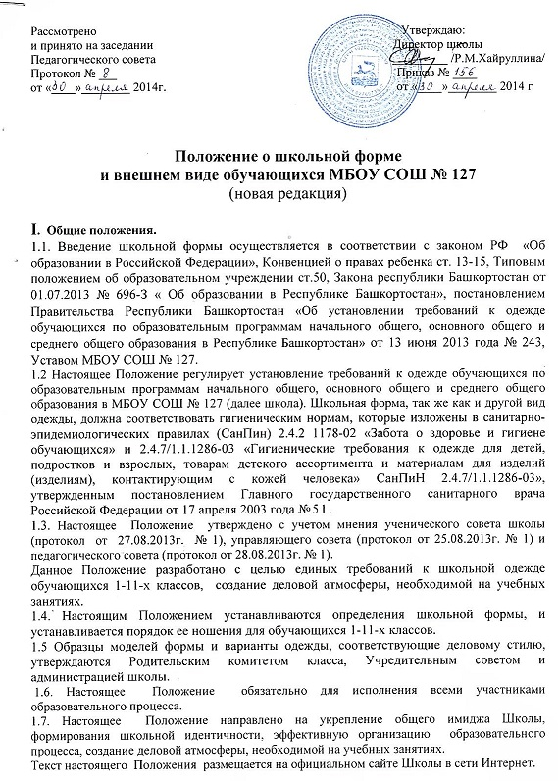
II. Общие принципы создания внешнего вида.
2.1. Аккуратность и опрятность:
- одежда должна быть обязательно чистой, свежей, выглаженной;
- обувь должна быть чистой;
- внешний вид должен соответствовать общепринятым в обществе нормам делового стиля и исключать вызывающие детали (волосы, лицо и руки должны иметь легкий и нейтральный запах).
2.2 Сдержанность:
- одно из главных правил делового человека при выборе одежды, обуви, при использовании парфюмерных и косметических средств – сдержанность и умеренность;
- основной стандарт одежды для всех – деловой стиль.
2.3.1. Запрещается использовать для ношения в учебное время следующие варианты одежды:
- одежды ярких цветов и оттенков;
- брюк, юбок с заниженной талией и (или) высокими разрезами;
- одежды с декоративными деталями в виде заплат, с порывами ткани, неоднородным окрасом ткани;
- одежды с яркими надписями и изображениями;
- декольтированных платьев и блузок; одежды бельевого стиля;
- одежды из кожи (кожзаменителя), плащевой ткани;
- атрибутов одежды, закрывающих лицо;
- аксессуаров с символикой асоциальных неформальных молодежных объединений, а также пропагандирующих психоактивные вещества и противоправное поведение;
- религиозной одежды, одежды с религиозными атрибутами и (или) религиозной символикой;
- головных уборов в помещениях образовательных учреждений;
- пляжной обуви, массивной обуви на толстой платформе, вечерних туфель, туфель на высоком каблуке (выше 7 см);
- туфли на чрезмерно высоком каблуке. Допустимая высота каблука для девочек не более 5 см (5-9 кл.), не более 7 см (10-11 кл.);
- массивных украшений.
2.3.2. Волосы
- длинные волосы у девочек должны быть заплетены, средней длины – прибраны заколками и резинками для волос;
- мальчики и юноши должны своевременно стричься (стрижки классические).
2.4. Маникюр и макияж:
- Рекомендован маникюр гигиенический, бесцветный.
- Неяркий макияж и гигиенический маникюр разрешен девушкам 10-11 класса.
2.5. Не рекомендуется использовать в качестве деталей одежды массивные броши, кулоны, серьги.
2.6. Размер сумок должен быть достаточным для размещения необходимого количества учебников, тетрадей, школьных принадлежностей и соответствовать форме одежды.

III. Требования к школьной форме.
3.1. Стиль одежды – деловой, классический.
3.2. Школьная форма подразделяется на парадную, повседневную и спортивную.
3.3. Парадная форма
- девочки 1-11-х классов: белая блуза рубашечного покроя; жакет; юбка; брюки, колготки белого или телесного цвета; туфли.
- мальчики 1-11-х классов: белая мужская (мальчиковая) сорочка; пиджак; брюки, галстук или бабочка, туфли.
3.4. Повседневная форма
- мальчики и юноши:
- костюм «двойка» или «тройка» черного, синего, темно-синего, темно-серого, коричневого цвета; мужская (мальчиковая) сорочка; галстук; туфли;
- пиджак, брюки черного, синего, темно-синего, темно-серого, коричневого цвета; мужская (мальчиковая) сорочка; галстук; туфли;
- однотонная белая рубашка или рубашка неярких тонов;
- однотонный без надписей пуловер, свитер, жилет неярких тонов (ношение допускается в холодное время года);
- пуловер, свитер, жилет с геометрическим рисунком (ромб, полоска).
- девочки, девушки
- костюм черного, синего, темно-синего, темно-серого, коричневого цвета, включающий пиджак или жилет или платье с пиджаком или жакетом (возможно использование ткани (трикотажного полотна) в клетку или полоску в классическом цветовом оформлении);
- брюки или юбка, сарафан; однотонная белая блуза или блуза; юбка и сарафан могут быть клетчатые;
- жакет без вызывающих отделок, аксессуаров и деталей (приталенный силуэт, отложной воротник), брюки классические, сарафан длиной не выше колен на 10 см;
- блуза рубашечного покроя, водолазка (цвет однотонный белый);
- колготки однотонные – телесного, черного цветов; туфли с закрытой пяткой и носком;
- однотонный без надписей пуловер, свитер, жилет неярких тонов;
- пуловер, свитер, жилет с геометрическим рисунком (ромб, полоска).
3.5. Спортивная форма:
Спортивная форма включает футболку, спортивные трусы, спортивное трико (костюм), кроссовки. Форма должна соответствовать погоде и месту проведения физкультурных занятий. Для участия в массовых спортивных мероприятиях рекомендуется приобретение головных уборов (кепи, бейсболки и пр.).
Спортивные костюмы надеваются только для уроков физической культуры и на время проведения спортивных праздников, соревнований.
3.6. Одежда должна быть всегда чистой и выглаженной.
3.7. Все обучающиеся 1-11-х классов должны иметь сменную обувь. Сменная обувь должна быть чистой, выдержанной в деловом стиле.
3.8. Педагогический состав работников школы должен показать пример своим воспитанникам, выдерживать деловой стиль в своей повседневной одежде.

IV.Права и обязанности обучающихся.
4.1. Обучающиеся имеет право выбирать школьную форму в соответствии с предложенными вариантами, и обязаны носить повседневную школьную форму.
4.2. Обучающиеся обязаны носить повседневную школьную форму ежедневно.
4.3. Содержать форму в чистоте, относиться к ней бережно, помнить, что внешний вид обучающегося – это лицо школы.
4.4. Спортивная школьная форма в дни уроков физической культуры приносится обучающимися с собой.
4.5. В дни проведения торжественных линеек, праздников школьники надевают парадную форму.
4.6. Обучающийся имеет право самостоятельно подбирать рубашки, блузки, аксессуары к школьному костюму в повседневной жизни.
4.7. В холодное время года допускается и ношение обучающимися джемперов, свитеров и пуловеров сочетающейся цветовой гаммы с школьной формой неярких цветов.
4.8. Классным коллективам рекомендуется выбрать единый стиль и одинаковую цветовую гамму.
4.9. Обучающиеся школы обязаны выполнять все пункты данного Положения.

V. Обязанности родителей.
5.1. Приобрести своим детям школьную форму, согласно условиям данного Положения до начала учебного года, делать это по мере необходимости, вплоть до окончания школы.
5.2. Контролировать внешний вид обучающихся перед выходом в школу в строгом соответствии с требованиями Положения.
5.3. Выполнять все пункты данного Положения.
VI. Меры административного воздействия.
6.1. Данный локальный акт является приложением к Уставу школы и подлежит обязательному исполнению обучающимися и другими работниками школы.
6.2. Несоблюдение обучающимися данного Положения является нарушением Устава школы и Правил поведения для обучающихся в школе.
6.3. О случае явки обучающихся без школьной формы и нарушений данного Положения родители должны быть поставлены в известность классным руководителем в течение учебного дня.

